МИНОБРНАУКИ РОССИИ

Федеральное государственное бюджетное образовательное учреждение высшего образования

НИЖЕГОРОДСКИЙ ГОСУДАРСТВЕННЫЙ ТЕХНИЧЕСКИЙ

УНИВЕРСИТЕТ им. Р.Е.АЛЕКСЕЕВА

Институт радиоэлектроники и информационных технологий

ОТЧЕТ

по лабораторной работе №3

по дисциплине

Сети и телекоммуникации

РУКОВОДИТЕЛЬ:

________________ Гай В.Е.

(подпись) (фамилия, и.,о.)

СТУДЕНТ:

________________ Демин Д.И.

(подпись) (фамилия, и.,о.)

18-В-1

(шифр группы)

Работа защищена «___» ____________

С оценкой ________________________

Нижний Новгород 2021

**Задание:**

Рассчитать контрольную сумму для перехваченных пакетов по протоколу TCP, UDP и ICMP.

**Ход работы:**

Схема:

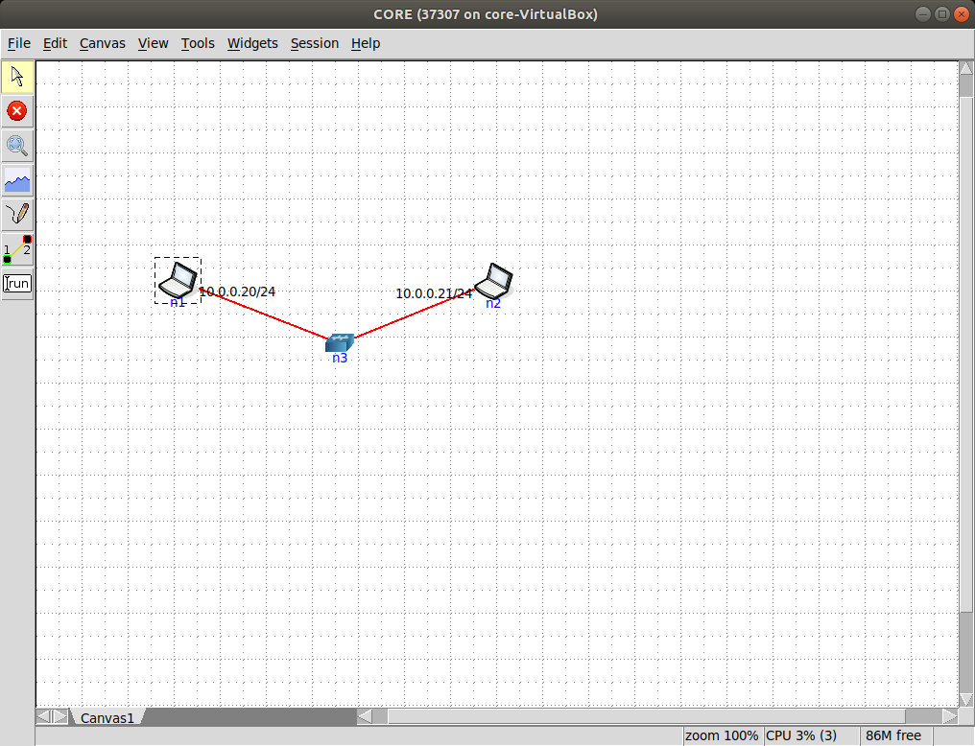

**TCP:**

Установим TCP соединение:

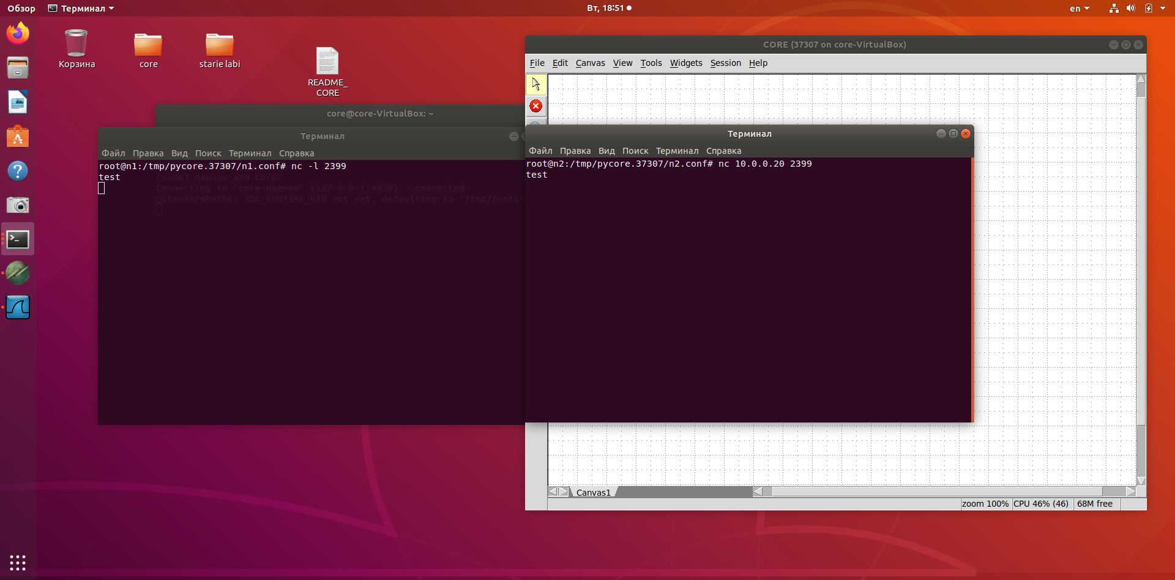

И в wireshrk перехватим этот пакет:

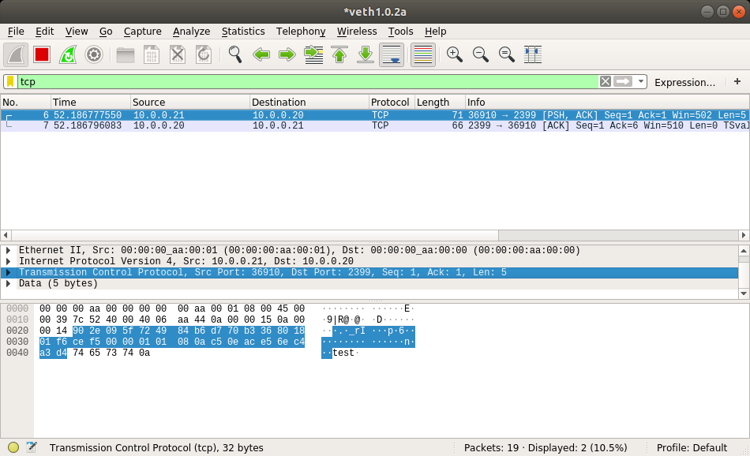

|  |  |
| --- | --- |
| 902E | 095F |
| 7249 | 84B6 |
| D770 | B336 |
| 8018 | 01F6 |
| CEF5 | 0000 |
| 0101 | 080A |
| C50E | ACE5 |
| 6EC4 | A3D4 |

Псевдозаголовок:

|  |  |
| --- | --- |
| 0A00 | 0014 |
| 0A00 | 0015 |
| 0006 | 0027 |

(0A00)16 + (0014)16 + (0A00)16 + (0015)16 + (0006)16 + (0027)16 +(902E)16 + (095F)16 + (7249)16 + (84B6)16 + (D770)16 + (B336)16 + (8018)16 + (01F6)16 + (0000)16 + (0000)16 + (0101)16 + (080A)16 + (C50E)16 + (ACE5)16 + (6EC4)16 + (A3D4)16 +(7465)16 + (7374)16 + (000A)16 = (63104) 16

Поскольку запись получилась больше по размеру, чем 16 бит, то разобьем ее на два слова по 16 бит и просуммируем снова:

(0006)16 + (3104)16 = (310A)16

И далее рассчитываем саму контрольную сумму пакета:

CS = (FFFF)16 - (310A)16 = (CEF5)16

**UDP:**

Установим UDP соединение:

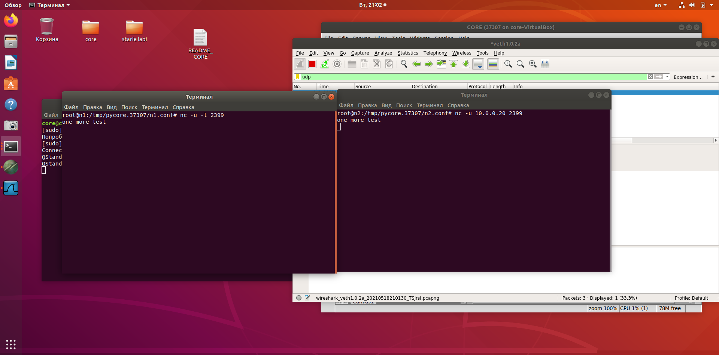

Перехватим пакет:

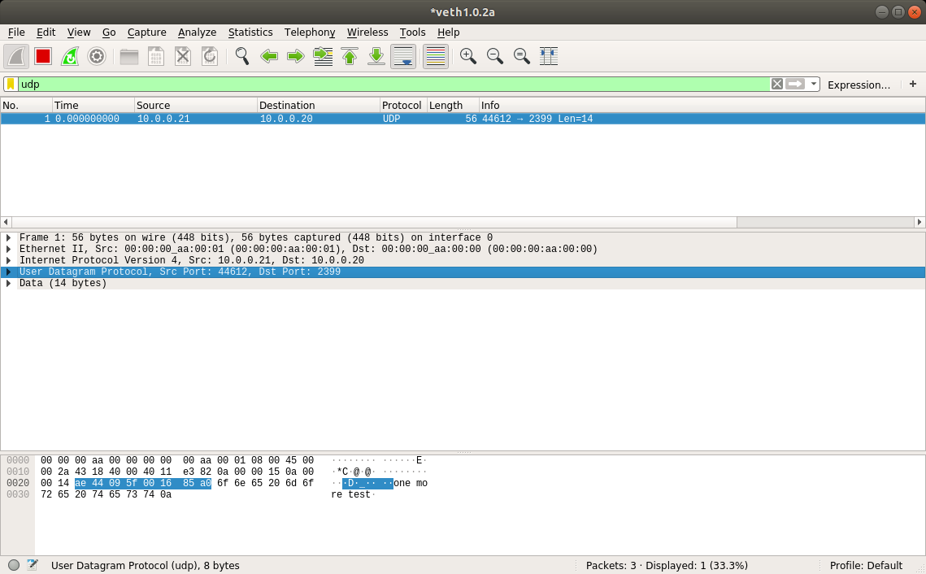

|  |  |
| --- | --- |
| AE44 | 095F |
| 0016 | 85A0 |

Псевдозаголовок:

|  |  |
| --- | --- |
| 0A00 | 0014 |
| 0A00 | 0015 |
| 0011 | 0016 |

(AE44)16 + (095F)16 + (0016)16 + (0000)16 + (0A00)16 + (0014)16 +(0A00)16 + (0015)16 + (0011)16 + (0016)16 + (6F6E)16 + (6520)16 + (6D6F)16 + (7265)16 + (2074)16 + (6573)16 + (740A)16 = (37A5C) 16

Поскольку запись получилась больше по размеру, чем 16 бит, то разобьем ее на два слова по 16 бит и просуммируем снова:

(0003)16 + (7A5C)16 = (7A5F)16

И далее рассчитываем саму контрольную сумму пакета:

CS = (FFFF)16 + (7A5F)16 = (85A0)16

**ICMP:**

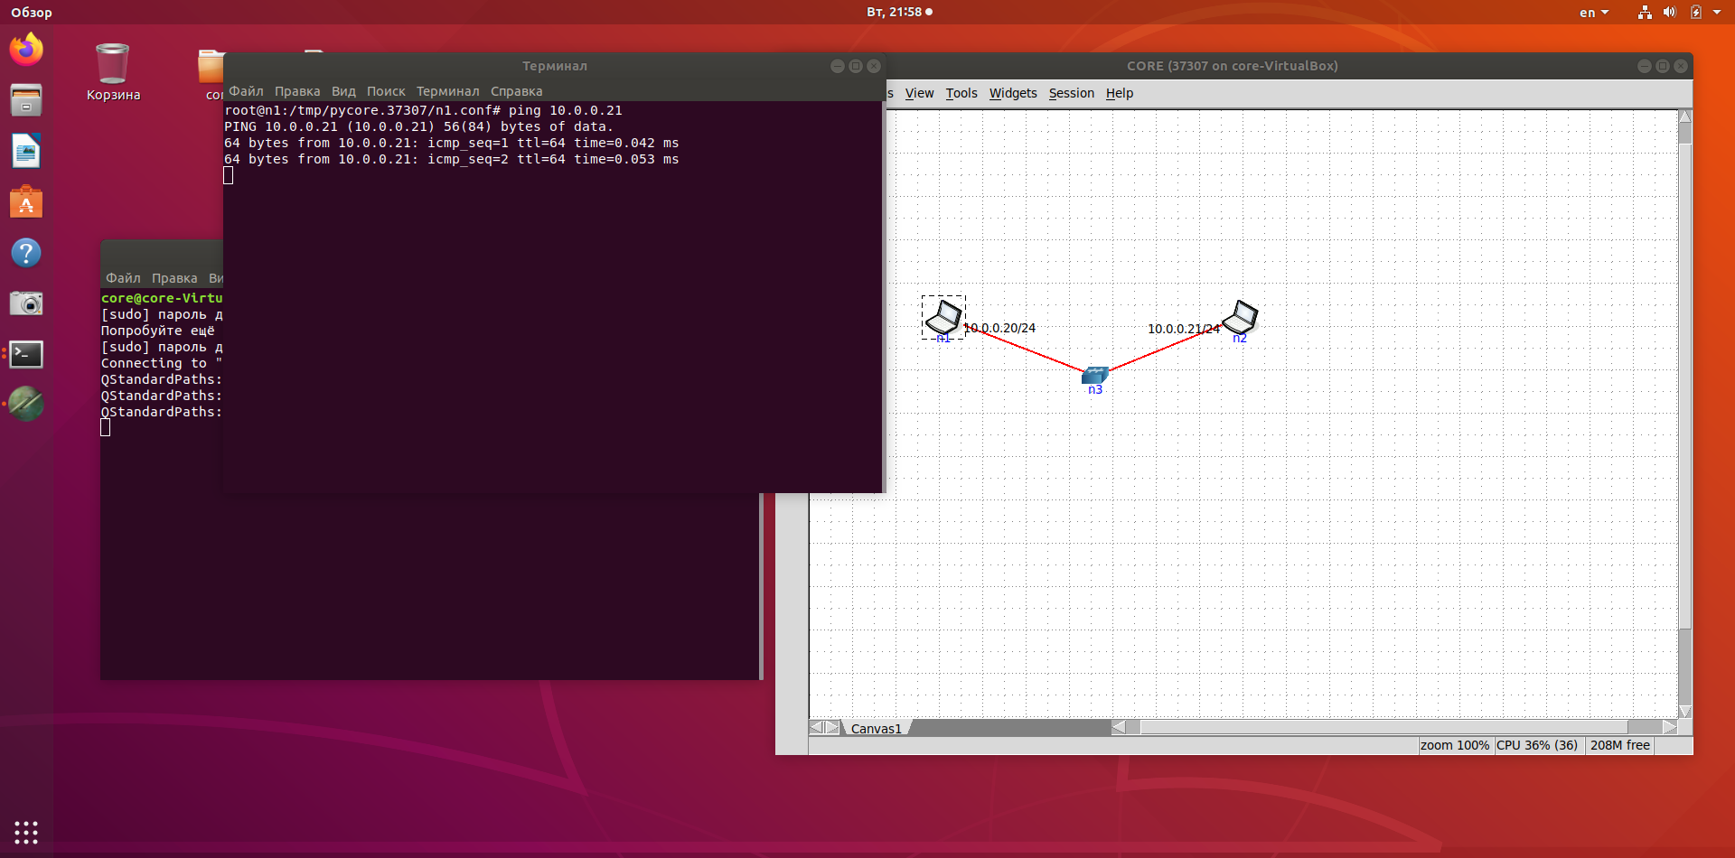

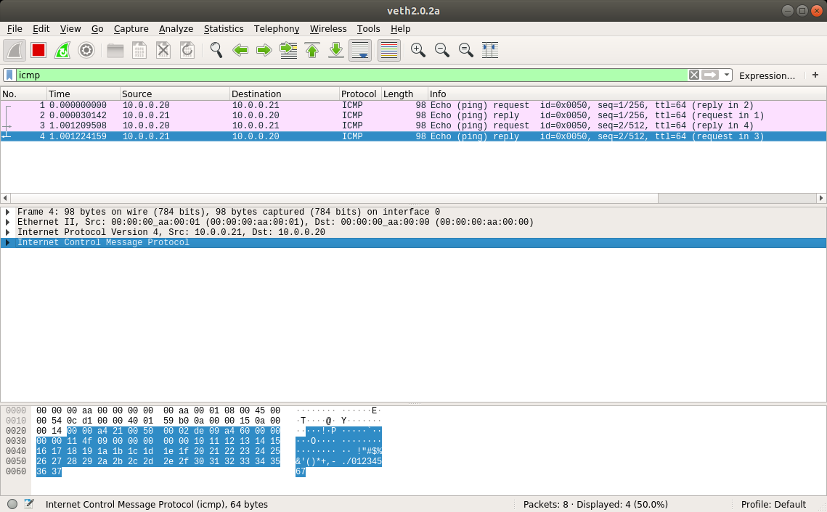

|  |  |
| --- | --- |
| 0000 | A421 |

(0000)16 + (0000)16 + (0050)16 + (0002)16 + (DE09)16 + (A460)16 +(0000)16 + (0000)16 + (114F)16 + (0900)16 + (0000)16 + (0000)16 + (1011)16 + (1213)16 + (1415)16 + (1617)16 + (1819)16 + (1A1B)16 + (1C1D)16 + (1E1F)16 + (2021)16 + (2223)16 +(2425)16 + (2627)16 + (2829)16 + (2A2B)16 + (2C2D)16 + (2E2F)16 + (3031)16 + (3233)16 + (3435)16 +(3637)16 = (45BDA) 16

Поскольку запись получилась больше по размеру, чем 16 бит, то разобьем ее на два слова по 16 бит и просуммируем снова:

(0004)16 + (5BDA)16 = (5BDE)16

И далее рассчитываем саму контрольную сумму пакета:

CS = (FFFF)16 + (5BDE)16 = (A421)16